Спецификация на софтуерните изисквания (SRS)

за

Система за онлайн пазаруване

1. Въведение
   1. Предназначение:

Този документ има за цел да очертае характеристиките на OSS, така че

служат като ръководство за разработчиците, от една страна и софтуер

документ за от друга, валидиране на бъдещия клиент.

Системата за онлайн пазаруване за магазин, за хранителни добавки,

уеб приложението е предназначено да предоставя цялостни решения за

доставчици, както и клиенти чрез един начин за получаване - интернет.

Ще даде възможност на доставчиците да създават онлайн магазини,

клиент да разгледа магазина и да ги закупи

онлайн, без да се налага да посещавате магазина физически. В

административният модул ще позволи на системния администратор да

одобрява и отхвърля заявки за нови магазини и поддръжка на

различни списъци с категории магазини.

* 1. Обхват:

Тази система позволява на клиента да поддържа количката си за добавяне или премахване на продукта през интернет.

* 1. Определения:

OSS - Система за онлайн пазаруване (за хранителни добавки магазин)

SRS - Спецификация на софтуерните изисквания

GUI - Графичен потребителски интерфейс

Stackholder - лицето, което ще участва в системата

напр. Клиент, администратор, посетител и др.

* 1. Преглед:

Тази система предоставя лесно решение за клиентите да купуват

продукта, без да отидат в магазина, а също и до собственика на магазина

за продажба на продукта.

Тази предложена система може да се използва от всички потребители и тя

не изисква никакво образователно ниво, опит или

техническа експертиза в компютърната област, но ще бъде от полза

ако потребителят има добри познания как да работи с

компютър.

1. Цялостно описание

Приложението на системата за онлайн пазаруване (OSS) позволява на доставчиците

да създадат онлайн магазини, клиенти да разглеждат магазините и

системен администратор да одобрява и отхвърля заявки за нови магазини

и поддържа списъци с категории магазини. Освен това разработчикът проектира

сайт за онлайн пазаруване за управление на артикулите в магазина, а също и

подпомагат на клиентите да ги закупят онлайн, без да посещават магазина

физически. Системата за онлайн пазаруване ще използва интернет като единствен

метод за продажба на стоки на своите потребители.

* 1. Продуктова перспектива:

Този продукт е насочен към човек, който не

иска да посети магазина, тъй като може да няма време за това или

може да не се интересува от посещение там и за търговия

с много формалности.

* 1. Функции на продукта:

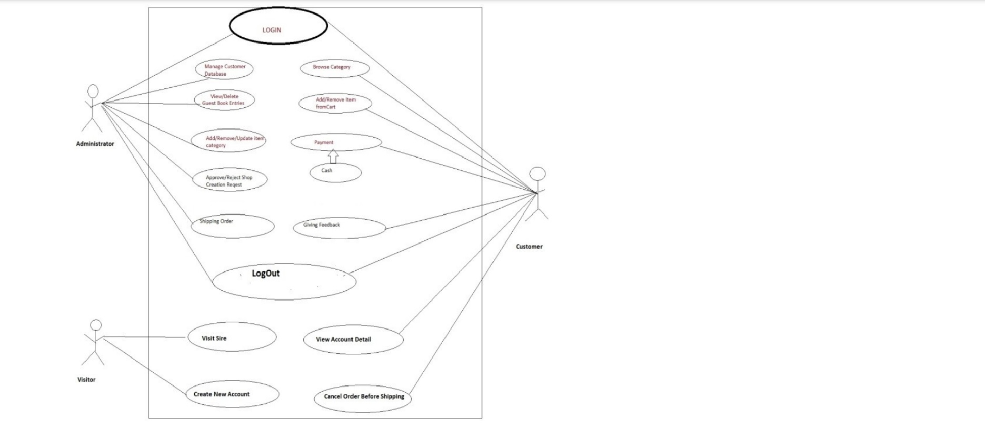

2.3 Потребителски характеристики:

Потребителят трябва да е запознат с термините като

вход, регистрация, система за поръчки и т.н

* 1. Основни актьори:

Две основни действащи лица са: Клиентът и

Администраторът.

* 1. Общи ограничения:

За OSS е необходима пълна интернет връзка.

* 1. Предположения и зависимости:

Работата на OSS изисква интернет връзка.

1. Специфични изисквания:
   1. Функционални изисквания:

Този раздел предоставя преглед на изискванията на

система. Различни функционални модули, които могат да бъдат реализирани от

системата.

* + 1. Регистрация:

Ако клиентът иска да закупи продукта, той/тя трябва

бъде регистриран, нерегистриран потребител не може да отиде на пазаруване -

количка.

* + 1. Влизане:

Клиентът влиза в системата чрез въвеждане

валиден потребителски идентификатор и парола за

пазаруване.

* + 1. Промени в количката:

Промени в количката означават, че клиентът след

вход или регистрация може да направи поръчка или

отмени поръчката на продукта от

картата за пазаруване.

* + 1. Плащане:

В тази система се занимаваме с начина на плащане

от пари. Ще разширим това до кредитна карта, дебитна карта и т.н. в бъдеще.

* + 1. Излизане:

След поръчка или сърфиране за

продукт, клиентът трябва да

излез от профила си.

* + 1. Генериране на отчети:

След поръчка за продукта, системата

ще изпрати един екземпляр от сметката на

имейл адрес на клиента и още един

за системната база данни.

* 1. Нефункционални изисквания:

Следните нефункционални изисквания ще бъдат там в

застраховката към интернет:

* Сигурен достъп до поверителни данни на потребителя.
* 24X7 наличност.
* По-добър дизайн на компонентите за постигане на по-добра производителност при пик време.
* Гъвкава архитектура, базирана на услуги, ще бъде много желателна за бъдещо разширение.Нефункционалните изисквания определят системните свойства и ограничения.Различни други нефункционални изисквания са:
* Сигурност
* Надеждност
* Поддържаемост
* Преносимост
* Разширяемост
* Повторна употреба
* Съвместимост
* Използване на ресурсите
  1. Изисквания за изпълнение:

За да се поддържа приемлива скорост при максимален брой

качвания, направени от конкретен клиент, произволен брой потребители

имат достъп до системата по всяко време.

Също така връзките към сървърите ще се основават на атрибутите на

потребителят като неговото местоположение и сървъра ще работи 24X7 без да спира.

* 1. Технически проблеми:

Тази система ще работи на клиент-сървър

архитектура. Това ще изисква интернет

сървър и който ще може да изпълнява PHP

приложение. Системата трябва да поддържа

някои често използвани браузъри като IE,

mozzila firefox,chrome и др.

1. Изискване за интерфейс:

Могат да бъдат различни интерфейси за продукта

1). Страница за вход

2). Формуляр за регистрация

3). Ще има екран, показващ информация

за продукта, който магазинът има.

4). Ако клиентите изберат бутона за покупка

тогава ще бъде друг екран на пазарската количка

отворен.

5). След като поръчате продукта, системата ще

изпрати едно копие от сметката на имейл адреса на клиента

* 1. Софтуерен интерфейс:

1.Operating System:Windows 10 .

2.JAVA development toolkit.

* 1. Хардуерен интерфейс:

Хардуерни изисквания за застраховка в интернет

ще бъде еднакво и за двете страни, което е както следва:

Процесор: двуядрен

RAM: 2 GB

Твърд диск: 320 GB

NIC: За всяка страна

* 1. Комуникационни интерфейси:

Двете страни трябва да бъдат свързани чрез LAN или

WAN за целите на комуникацията.

1. Спецификация на системния дизайн:
   1. Архитектурен дизайн:
      1. Диаграма на потока от данни (DFD):

Това е начин за представяне на системните изисквания в

графична форма; това доведе до модулен дизайн. DFD

описва поток от данни (логически), а не как са

обработени.Така, че те не зависят от

софтуер, хардуер, структура от данни или файлова организация

е известен още като „сортиране на мехурчета“.

DFD е структуриран анализ и инструмент за проектиране, който

може да се използва за блок-схема на мястото на или във

връзка с информационно-ориентирани и процесно-ориентирани системни блок-схеми.

DFD се разглежда като абстракт на логиката на

информационно-ориентирана или процесно-ориентирана система

блок-схема.

Точките, в които данните се трансформират, се наричат

възли. Принципните процеси, които протичат във възлите

са:

1. Комбиниране на потоци от данни

2.Разделяне на потоци от данни

3.Промяна на потоци от данни

Диаграма на потока на данни:

